社区消防专员巡查登记表
检查时间：2024-03-13 15:12:20

姓名 | 康跃赢
手机号 | 15611914119
详细地址 | 北京市西城区
检查类型 | 其他隐患
描述 | 断路器入户线虚接，高温造成电线碳化，线皮烧毁，电闸击穿，建议排查室内电线回路。
检查图片 | 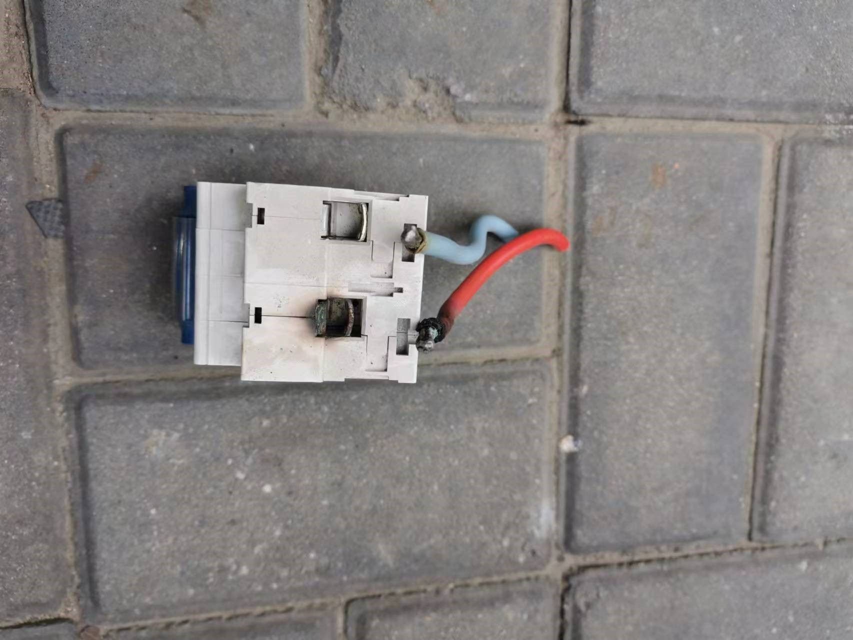
检查视频

